附件1：
苏州建设交通高等职业技术学校
2020年双选会回执
单位名称  （盖章） |  |  |  |  |  | 邮编
单位地址
单位主营业务
单位在岗职工总数 |  |  | 员工社保缴纳情况
实习期收入(元/月)
正式入职第一年平均收入(万元/年)
单位联系人 |  |  | 联系电话
人  才  需  求 | 专业 |  | 需求  人数 | 岗位 |  |  |  | 性别
人  才  需  求 | 小计
回执表请发至邮箱szjsjtzjc@126.com。
附件2：智慧就业平台注册流程：
1.登录平台。
登陆方法一：在我校网站首页http://www.szjsjt.com/的“招生就业”菜单里下拉点击“智慧就业平台”。
登陆方法二：直接使用网址http://juti.91job.org.cn/登陆。
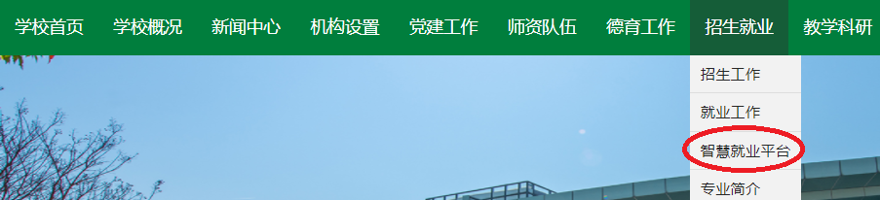

2.点击右侧“单位登录”，立即注册。
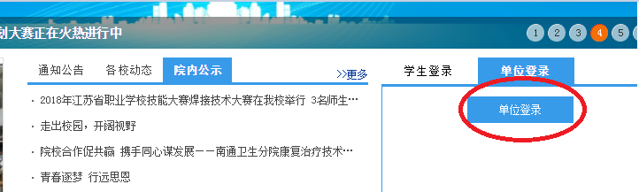
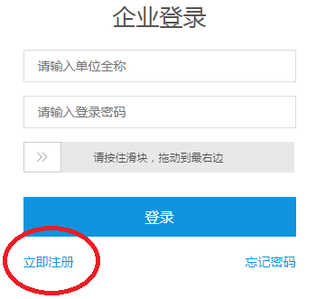

3.填写信息。
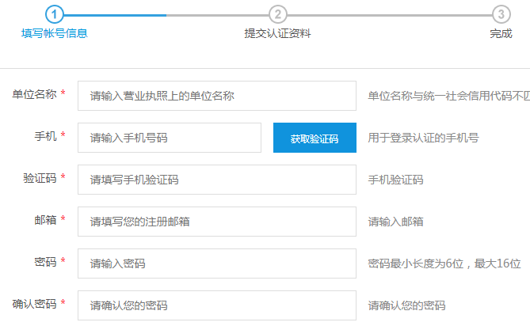

4.选择注册院校时请选择苏州建设交通分院。
